06.05.SOWY środa
Polska to nasz dom
Temat dzienny – Polskie krajobrazy
I
- Zabawa na powitanie „Wszyscy są, witam Was” https://www.youtube.com/watch?v=h9wMpq8kqkA
- Zestaw ćwiczeń porannych:
1)„Koty śpią” – dzieci chodzą na czworaka (na kolanach i dłoniach) po sali, rozglądając się uważnie. Na hasło: Kotki śpią zwijają się w kłębek i leżą nieruchomo aż do momentu, gdy usłyszą: Kotki na spacer.
2) „Ruchomy dywan” – dzieci leżą na dywanie zwrócone głowami w jedną stronę,
z rękoma blisko ciała. Na hasło: Ruchomy dywan dzieci przetaczają się w jedną stronę w taki sposób, by nie wpaść na siebie nawzajem. Kiedy doturlają się do ściany, próbują przetoczyć się w drugą stronę.
3) „Tydzień” – dzieci stoją w rozsypce, ich nogi są złączone. Zadaniem dzieci jest przeskakiwanie do przodu i do tyłu z jednoczesnym wymawianiem nazw dni tygodnia.
4) „Wahadło” – dzieci w pozycji stojącej, nogi w lekkim rozkroku, ręce na biodrach. Przenoszą ciężar ciała z jednej nogi na drugą, huśtając się jak wahadło.
5) „Głaz” – dziecko siada „po turecku”. Ręce wyprostowane w łokciach trzymają nad głową. Zadaniem dziecka jest jak najwolniejsze przeniesienie wyobrażonego ciężkiego głazu trzymanego w rękach na głowę. Kiedy to nastąpi – w podobny sposób mają unieść wyobrażony głaz aż do wyprostowania łokci. Rodzic również może się włączyć w zabawę, przypomina, by dziecko nabierało powietrze nosem, a wypuszczało je ustami.

- Zabawa ruchowa przy piosence „Jesteśmy Polką i Polakiem” https://www.youtube.com/watch?v=plug6OIrxRM&t=1s
- Przypomnienie o konieczności częstego mycia rąk i dezynfekcji.
II
- „Dziwne wyrazy” – dziecko wybiera z zestawu Alfabet (klaser z literami) 10 liter, które już rozpoznaje. Następnie przelicza czy na pewno jest ich 10 i dokłada kolejne litery o, a, i, e, u, y.
Każde dziecko przykrywa litery chusteczką tak, by nie było ich widać a samogłoski
o, a, i, e, u, y są położone obok.
Zadaniem dziecka jest wylosować spod chustki 3 litery i dobrać do nich samogłoski. Następnie dziecko układa z tych liter wyraz i próbuje go przeczytać.
UWAGA! Wyraz nie musi oznaczać konkretnej rzeczy, nie musi też naprawdę występować w języku polskim.
np. ka – nu – te
do – ku – ra
W zabawie chodzi o to, dziecko dobierało do spółgłosek samogłoski i tworzyło sylaby a następnie je odczytywało. Z różnych sylab będą powstawały śmieszne i nieznane wyrazy, które dziecko będzie próbowało odczytać.
Gdy na początku będzie dużo trudności można zabawę ułatwić – dziecko odczytuje ułożoną sylabę a następnie wymyśla słowo rozpoczynające się na tą sylabę. Może również podzielić to słowo na sylaby i na głoski (jeśli jest łatwe do głoskowania).

- „Polskie krajobrazy” – zabawa dydaktyczna. Omawianie obrazków i głoskowanie.

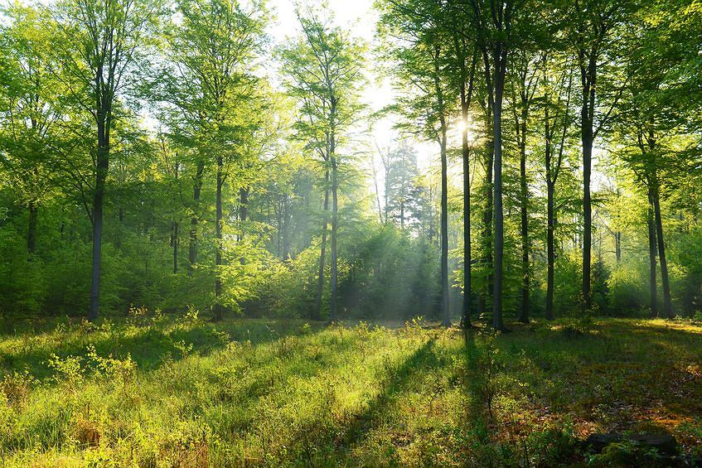

las (3 głoski)

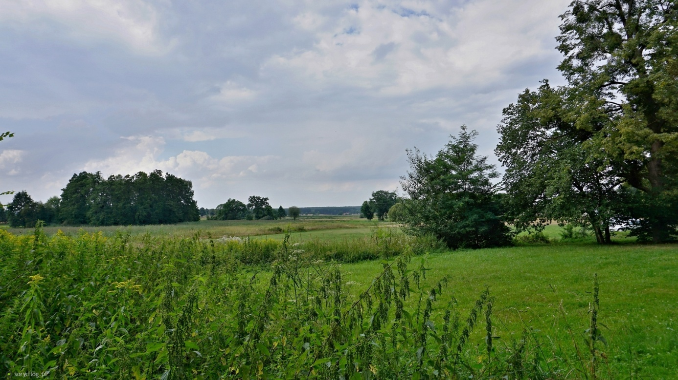

niziny (nie głoskujemy!!!)

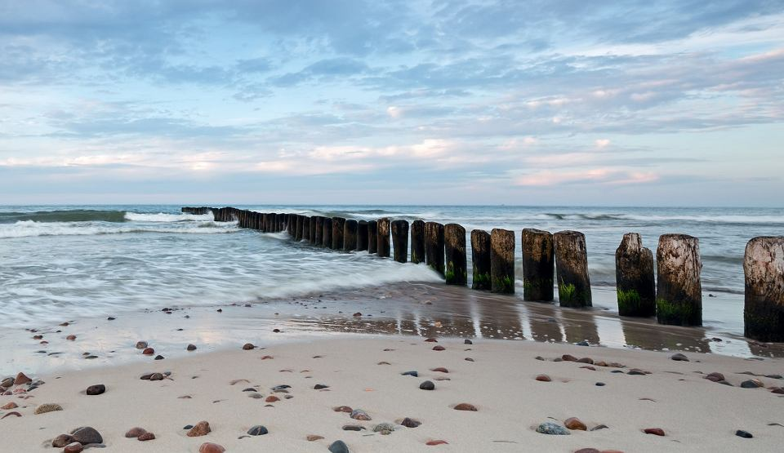

morze (4 głoski)
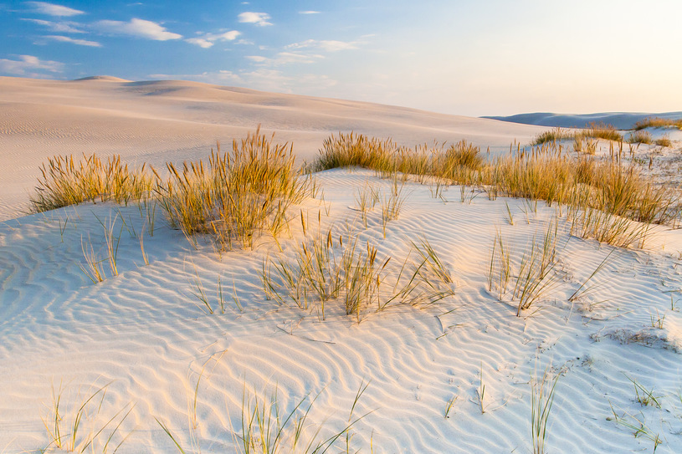

wydmy (5 głosek)

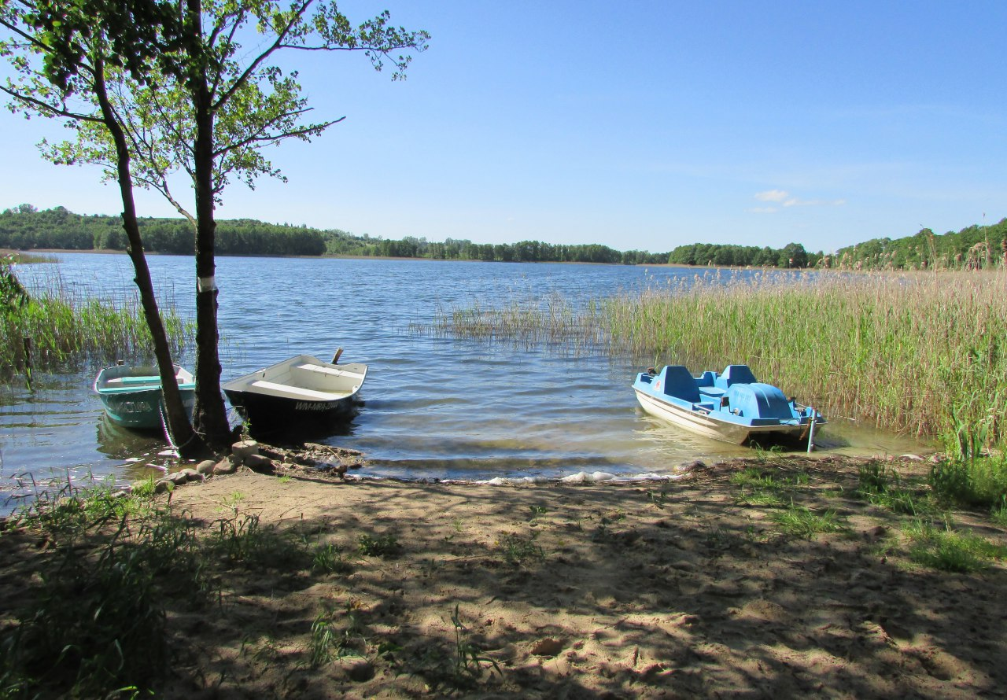

jezioro (nie głoskujemy!!!)

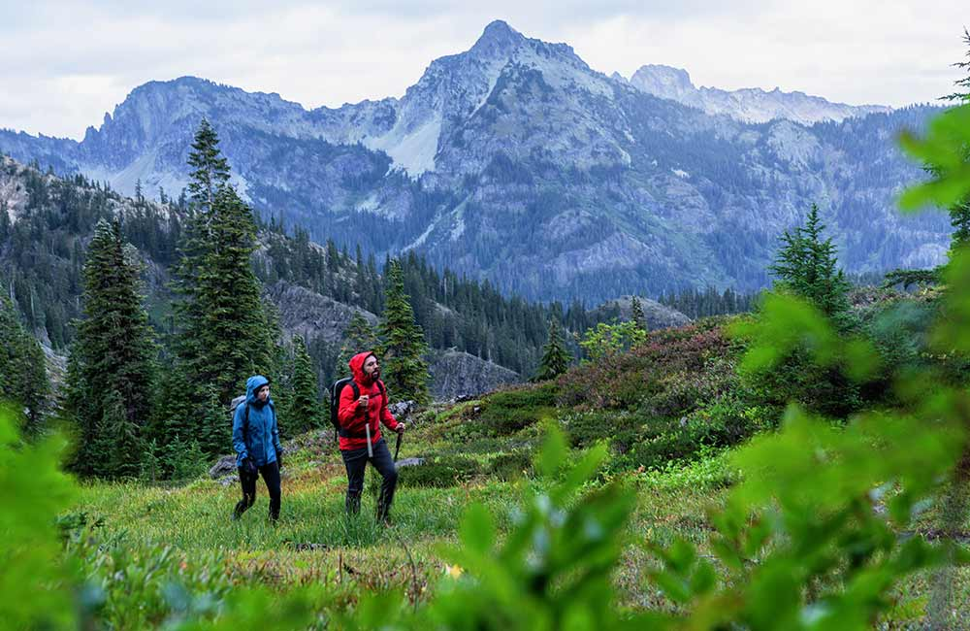

góry (4 głoski)

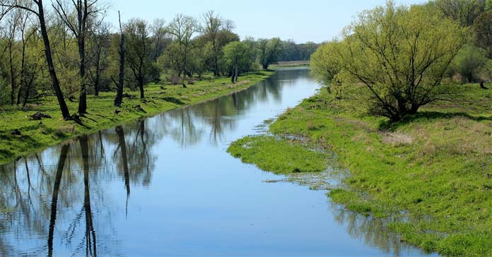

rzeka (4 głoski)
Dzielimy każde słowo na sylaby i niektóre na głoski. w grupie liczą głoski na palcach lub w pamięci głosek w podanych słowach.

- Słuchanie piosenki „Piękna nasza Polska cała” i oglądanie różnych obrazków
z terenu Polski
https://www.youtube.com/watch?v=ZjVMPHZw3Qs
https://www.youtube.com/watch?v=TQVoQ3tLDoY
https://www.youtube.com/watch?v=aEj99BESKyU

- „Znajdź rymy” – zabawa ruchowo-słuchowa.
Rodzic wypowiada tekst rymowanki a dziecko próbuje powtarzać słowa i wyszukiwać rym pasujący do dwuwersu. Podczas wypowiadania rymowanki dzieci przeskakują obunóż w lewo stronę, następnie znowu do środka i na prawo. Proponowane rymowanki:

Zosia koszyk grzybów niesie,
Bo od rana była w (lesie).

Wojtek chciałby pójść do lasu,
Ale nie ma na to (czasu).

Tutaj rosły dwa maślaki,
Ale zjadły je (ślimaki).

Julek na łące był dzisiaj z rana,
Widział tam żaby oraz (bociana).

Stasio na łące spotkał ropuchę,
Co polowała właśnie na (muchę).

- „Gdzie mieszka moja rodzina?” – rozmowa kierowana z dzieckiem.
Rodzic zadaje pytania:
- Przypomnij mi, nazwę miejscowości, w której znajduje się twoje przedszkole.
- Czy to jest miasto, czy wieś?
- Czy wiesz, gdzie mieszkają twoi dziadkowie?
- Czy mamy rodzinę, która mieszka w górach / nad morzem / nad jeziorem?
- Jak nazywają się te miejscowości?
Miejscowości można pokazywać dziecku na mapie Polski.
Zabawa może być również przeprowadzona z użyciem niektórych słów z języka angielskiego:
- matka – mother
- ojciec – father
- brat – brother
- siostra – sister
- babcia – grandmother
- dziadek – grandfather
- ciocia – aunt
- wujek - uncle
- w mieście – in the city,
- w miasteczku – in the town,
- na wsi – in the village,
- w górach – in the mountains,
- nad morzem – at the seaside.
(gdy ktoś nie zna języka angielskiego wpisujemy całą frazę w wyszukiwarkę Google translator).
- „Makieta Warszawy” – przestrzenna praca plastyczna.
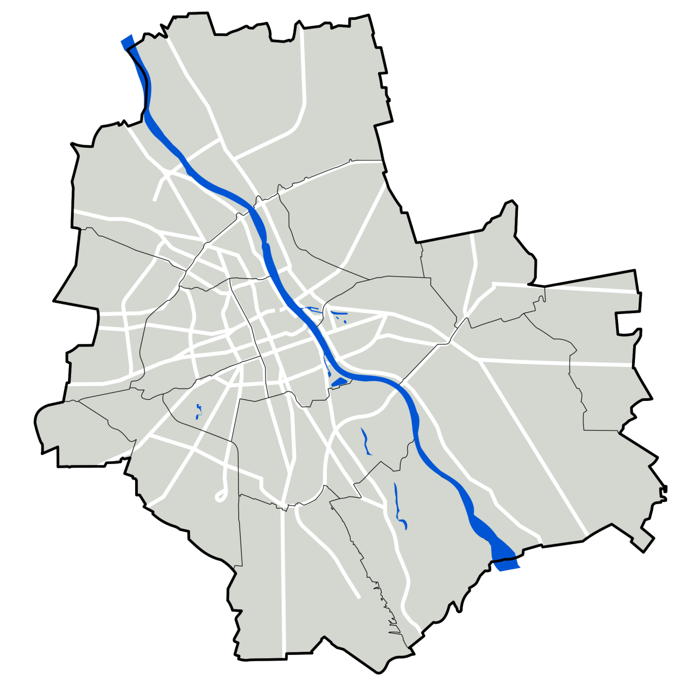

Dziecko ozdabia makietę (kontury narysowane na dużym arkuszu), tworząc Wisłę, parki, ulice. Z małych pudełek np. po lekarstwach, można zrobić wieżowce, bloki mieszkalne i domy. Na tak wykonanej makiecie ustawiają również rzeźby z plasteliny wykonane podczas zabawy „Zabytki Warszawy” w dniu wczorajszym. Rodzic może zasugerować, że większość tych zabytków znajduje się w centrum miasta, ale nie jest konieczne wierne odwzorowanie realiów. Dzieci mogą również ponaklejać obrazki budynków narysowane kredkami, pisakiem napisać nazwy np. Zamek, Rynek, Łazienki, Park, Pałac Kultury i Nauki, Belweder.

- Praca w ćwiczeniach cz.4, str.13a – wycinanie i naklejanie fragmentów mapy Polski, pisanie zdania po śladzie.

- Praca w ćwiczeniach cz.4, str.13b – umieszczanie nalepek, czytanie zdań, pisanie
po śladzie wyrazów z poznanych liter, rozwiązywanie rebusu, zapamiętanie informacji:
- Jak nazywają się największe góry w Polsce? Tatry
- Jak nazywa się polskie morze? Bałtyk
- Jak nazywa się najdłuższa i największa rzeka w Polsce? Wisła
- Jak nazywa się kraina polskich jezior? Mazury
- Jak nazywa się stolica Polski? Warszawa

III

- Ćwiczenia relaksacyjna przy muzyce https://www.youtube.com/watch?v=xARTyiOtS5E

- „Tańcząca syrenka” – zabawa ruchowa przy piosence „Syrenka” https://www.youtube.com/watch?v=c-id729zpjs

- Zabawy swobodne i konstrukcyjne, rozgrywanie prostych gier planszowych, układanie puzzli.
- Zadania dodatkowe dla chętnych dzieci.

